如何统计工资发放情况？
在实际工作中，如何能快速查询到各部门、小组、人员、每月、年等工资情况？可以通过查看系统中的工资统计来实现。
第一步：在“首页”左侧导航栏中，打开“财务管理”中的“工资管理”，选择“工资统计分析”。
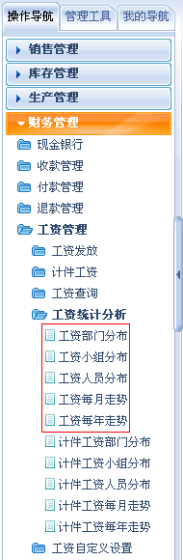
1、工资部门分布
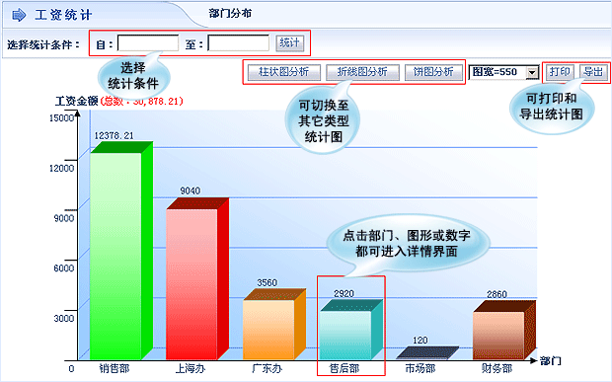
2、工资小组分布
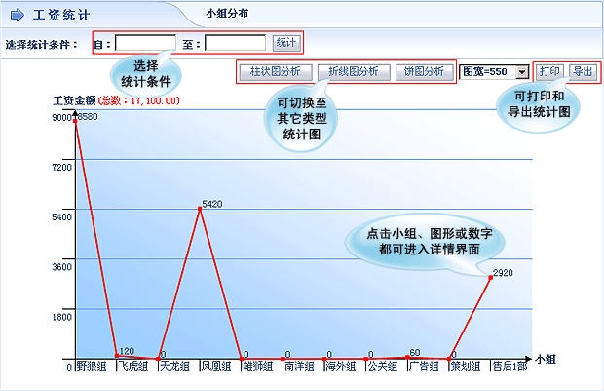
3、工资人员分布
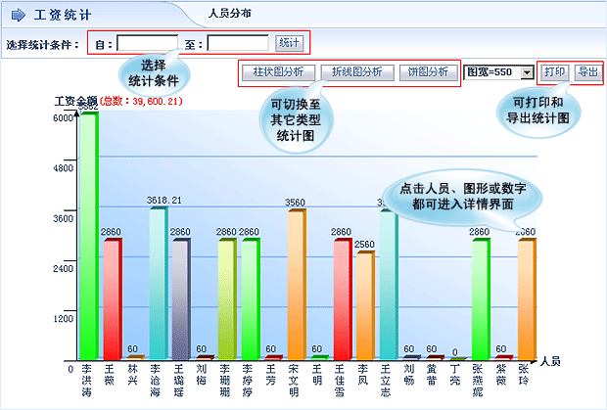
4、工资每月走势
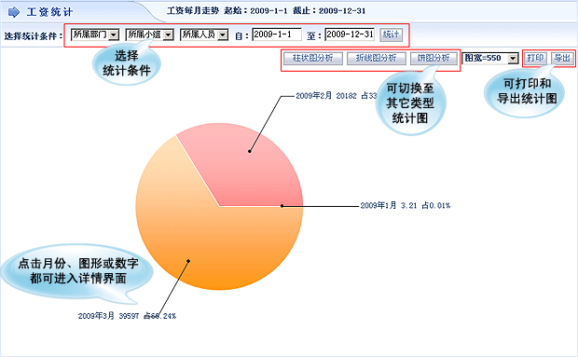
5、工资每年走势
